－兆豐國際商業銀行－
匯率利率資訊週報
民國一○○年六月十三日
服務項目
(1)即期外匯交易  (2)遠期外匯交易  (3)外匯保證金交易  (4)外幣轉換  (5)匯率選擇權 | (6)外匯定期存款  (7)優利投資  (8)利率交換  (9)換匯換利  (10)新台幣票券買賣
上週美元兌新台幣及主要貨幣收盤價
 | USD/NTD | USD/JPY | EUR/USD
JUN/06(Mon) | - | 80.10 | 1.4576
JUN/07(Tue) | 28.735 | 80.06 | 1.4689
JUN/08(Wed) | 28.720 | 79.93 | 1.4576
JUN/09(Thu) | 28.780 | 80.36 | 1.4510
JUN/10(Fri) | 28.835 | 80.34 | 1.4350
HIGH | 28.835 | 80.42 | 1.4696
LOW | 28.659 | 79.67 | 1.4322

上週公佈的經濟數據: 本週將公佈之經濟數據：
6/8 美國4月消費者信貸  6/9 美國上周續請失業金人數  美國上周初請失業金人數  美國4月批發銷售月率  6/10 美國5月進口物價指數月率  美國5月進口物價指數年率 | 6/14 美國5月生產者物價指數  美國5月零售銷售  6/15 美國5月消費者物價指數  美國5月工業生產  美國6月紐約聯儲製造業指數  6/16 美國第一季經常帳  美國一週初請失業金人數  美國6月費城聯儲製造業指數  6/17 美國密西根大學消費者信心指數

上週重要事件
- 澳洲央行周二政策會議決定維持利率在4.75%不變，央行並稱貨幣政策適宜，但就業增長已經放緩。央行此次並未警告在未來數月或須收緊政策以遏制通膨，鑒於經濟前景，目前的利率水平適宜，且將繼續認真評估經濟成長和通脹前景的變化。
- 美聯儲主席貝南克承認經濟放緩，但未給出關於美聯儲是否正在考慮採取更多刺激措施的暗示。貝南克稱經濟增長仍遠低於潛能，因此有必要繼續維持超寬鬆的貨幣政策，並預計經濟將在今年下半年加快增長，但需密切關注就業市場。
- 新西蘭央行周四維持指標利率在2.50%不變，並表示目前不會有所行動，但聲稱該國經濟在基督城地震發生過後增長加速，因此未來勢必迎來升息。
- 惠譽表示，如美國債務上限未能在8月2日或財政部設定的其他最後期限前上調，美國主權債評等將被置於負面觀察名單中，並稱出現違約後，美國不太可能在短期到中期內恢復AAA評等地位。
- 巴西央行周三將指標利率從12%升至12.25。央行貨幣政策委員會一致通過上調指標Selic利率25個基點的決議。印尼央行周四宣布連續第四個月維持指標利率在6.75%不變，一如預期。央行表示，預期通脹壓力將因食品價格下跌而減輕，但明年會加重。
- 歐洲央行周四宣布維持指標利率在1.25%不變，一如市場預期。歐洲央行總裁特里謝在隨後的新聞發布上表示，通脹風險仍偏高，需高度警惕。特里謝的講話暗示7月將會升息，並反對任何形式的希臘債務重組，令歐洲央行在希臘救援新計劃一事上與各國政府更為對立。

美元兌新台幣匯率走勢
JUN/13/2011
<上週走勢>
上週台幣呈現小幅貶值盤整的走勢，低點在28.659、高點為28.835，以28.835作收，較前週貶值8.5分。
週初時受到台幣交易量持續萎縮，市場交易動能低落，使得台幣升值追價力道有些不足，盤勢隨著外資的實質進出而波動，大多時間匯價窄幅波動在28.650-28.730之間，並沒有很明確的方向。
後來受到FED總裁柏南克發表演說中表示美國經濟復甦之路仍崎嶇，引起全球景氣將受到拖累的疑慮，全球股市多數以下跌回應，在市場風險情緒趨避下，使得國際美元出現反彈，帶動台幣一度貶值至28.800附近，交易量也略為放大，可觀察到USDNTD底部有往上墊高的情況。
＜未來分析＞
以台幣走勢來看，觀察到近期亞幣匯價持穩在近期高檔，似乎沒有進一步升值，同時台股指數走勢也呈現盤整在8800-9100之間，此外，也可以觀察到近期外資不論匯出匯入的方向都有，若台幣要進一步升值，需要有更多的利多刺激因素。
從台幣NDF市場近期報價來觀察，目前一週的NDF已轉為溢價，一個月的NDF也轉為平價，由此可知外資在NDF市場也出現了部份空單回補的動作，因此，台幣升值動能略有不足。
從技術分析來看，目前上方29元整數關卡是短期的台幣支撐價位，目前下方阻力在28.500，預估短期內台幣將盤整在28.500-29.000之間。
＜預估本週＞
預估本週區間：28.500 – 29.000

美元兌日圓匯率走勢
JUN/13/2011
<上週走勢>
交易區間
79.67 | 80.42

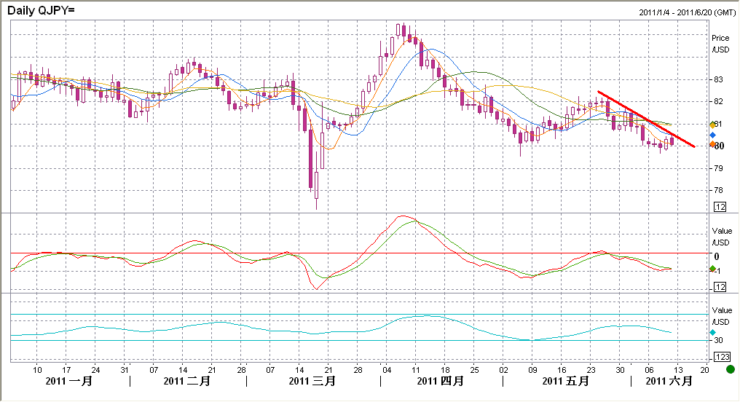

上週美元兌日圓呈現下跌的走勢，週初受到美國近期公布數據不佳，加上希臘援助計劃未塵埃落定，打擊投資人風險偏好，日圓交叉盤低位整理，FED主席伯南克重申經濟復甦緩慢，利率將長時間在低檔，美元兌日圓跌破80.00，全球經濟復甦放緩及赤字問題擔憂令股市下跌，避險情緒支持下日圓相對強勢，美元兌日圓最低到79.70，日本公布第一季GDP年率為-3.5%，低於預期，日圓走貶，美元兌日圓自79.83反彈，歐洲股市在英央行以及歐央行維持利率不變後大幅上揚，美股同樣開高走高，顯示市場的風險偏好處於高位，導致美元、日元全面受壓，日元更弱，美元兌日圓升向日內高點80.31。由於美國財政部30年期國債拍賣不理想，國債價格下跌，美國國債收益率的上升在盤中支持美元兌日圓大幅上揚，在市場情緒好轉的情況下，收益率差可能會美元兌日圓提供支持，美元兌日圓上揚到80.42，之後在80.10整理，週五受到美股跌破12,000，風險性資產下跌，美元反彈，美金兌日圓上揚至80.33附近。
上週美國方面公佈的數據: 美國4月消費者信貸62.5億美元，高於預期以及前值。日本方面數據不佳：日本4月領先指數初值96.4，同步指數初值103.8。日本4月貿易賬（財務省）-4175億日元，低於預期，經常賬（季調後）5463億日元，高於預期。日本第一季度名義GDP年率終值自-3.7%向上修正至-3.5%，低於市場預期的-3.1%。
＜未來分析＞
上週美元兌日圓區間振盪，跌破80.00低檔有日本進口商的買盤需求，以及市場擔憂日本央行可能干預匯市，使得低檔有支撐，不過近期美國公布經濟數據不佳，以利率期貨來看美國要到明年第四季才會升息，希臘等歐債問題也沒解決，股市下跌拖累日圓交叉盤，使得美元兌日圓承壓，短線上美元兌日圓走勢還是看股市表現以及美日利差，美元兌日元走勢與美、日兩國國債收益率差價之間的相關性正在加強，美國10年期國債收益率受疲軟的非農數據打壓，自去年11月份以來首次收於3.0%下方，也令美元兌日圓走勢疲弱，技術上，短期下行趨勢仍維持良好，80.40若有效突破，短線看跌的前景將受到抑制，小時圖隨機指標觸及超賣，表示匯價短線將橫盤整理或走低，若跌破79.97，下看79.57。
＜預估本週＞
美元兌日圓79.50-82.00。


歐元兌美元匯率走勢
JUN/13/2011
<上週走勢>
交易區間
1.4322 | 1.4696

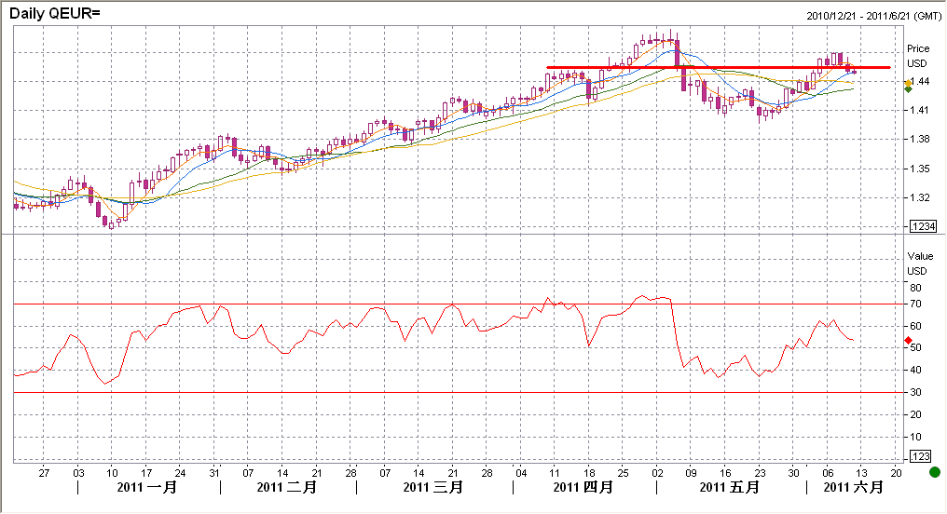
上週歐元匯價先漲後跌，總計下漲約350點。週初歐元匯價主要在整理前週的漲勢，日內公布的歐元區PPI數字雖然是符合預期，但是漲幅受限，晚間受到歐洲官員表示仍然對希臘不樂觀影響，歐元匯價逐步回落到1.46下方，週二受到歐元區零售銷售數字大幅好於預期及股市上漲影響，歐元匯價突破前一日高點，最高觸及1.4695，之後由於缺乏經濟數據及消息面推動，美股尾盤也下跌，歐元匯價大致窄幅盤整在1.4680附近，週三受到伯南克日前發表美國經濟復甦力道疲弱的影響，市場風險情緒惡化，盤中雖然一度受到歐元對英鎊交叉盤上漲提振，匯價最高觸及1.4688，但股市下跌也拖累歐元匯價再度回落至1.4600下方，週四市場等待晚間ECB利率決議，決議公布前歐元匯價窄幅整理，雖然如市場預期ECB維持利率政策不變，但特裡謝在講話中未給出加息信號承諾打壓歐元大幅回落至1.4480下方，之後低位整理於1.4500附近。週五對經濟復甦的擔憂，持續困擾全球股市，歐元全面下挫，大跌200點，最後收在1.4300上方。
上週歐元區數據如下：歐元區4月生產者物價指數為6.7%，預期為6.6%，略好於預期；歐元區6月Sentix投資者信心指數為3.5，預期為8.6，差於預期；歐元區4月零售銷售年率為1.1%，預期為0，好於預期；德國4月製造業訂單年率為7.2%，預期為9%，差於預期；歐元區第一季度GDP為0.8%，預期為0.8，符合預期；德國4月工業產出年率為9.6%，預期為10%，差於預期；歐洲央行6月利率決議為1.25%，預期為1.25%，差於預期；德國5月消費者物價指數年率為2.3%，預期為2.3%，符合預期。
＜未來分析＞
上週歐元大跌，雖然特裡謝在上週ECB利率決議會後聲明中使用對通膨高度警惕的措辭，但是歐元匯價上攻失敗，出人意料地反向大幅下挫，另外，特裡謝還明確表示不會將所持有的希臘債務進行展期操作，與德國政府希望希臘將未到期債務展期七年意見相左，此或顯示出各國關於希臘新一輪援助談判中的矛盾，歐債問題反覆困擾投資者，原本樂觀的情緒瞬間蒸發，復以全球經濟放緩歐美股市受壓制，商品價格轉壞。操作建議上，由於上週歐元匯價屢次嘗試上破1.4700失敗後，行情急轉直下，已連續跌破多個指標價位，未來可觀察1.4300-1.4350價位20日均線附近是否能守住，如果能守住，匯價仍可維持較大區間波動格局；如果下破，則傾向逢高賣出。
＜預估本週＞
歐元兌美元1.4100-1.4600。

新台幣利率走勢分析
新台幣利率走勢分析
100.6.7-100.6.10
銀行隔夜拆款利率 | 0.243﹪- 0.70%
30天期短票利率 | 0.80% - 0.82%
公債－20年期-A00201 | 1.8405% -1.8650%
－10年期-A00105 | 1.4151% -1.5270%
－ 5年期-A00101 | 1.1125% -1.1620﹪
一、上週雖有綜所稅第一批扣款繳庫，惟因進入提存期初，央行存單到期量龐大（1兆2,664億元），市場資金回復寬鬆態勢，隔夜拆款利率區間高點下移，主要成交在0.243%~0.70%，30天期短票利率由0.84%走低至0.80%~0.82%，週五央行標售364天期存單1,000億元，加權平均得標利率為1.01％，較上月的0.975％上升3.5bp；6/7主計處公布五月份CPI為1.66%，為去年3月以來新高，顯示國際原物料飆漲，對國內物價的遞延效果已開始顯現，預期6/30央行理監事會議將續採緩步升息措施。
二、上週公債殖利率走高。週二中午公布10年期增額公債標售結果，得標利率1.475%遠高於市場預期，賣壓持續使殖利率連日攀升，也帶動短券全面走揚，週五10年期更突破1.50％整數關卡並收在當週高點，而長券殖利率則尚持穩。週五30年100-4期、20年100乙1期、10年100-5期、5年100-1期分別以1.94%、1.8650%、1.5270%及1.1620%作收。目前台債殖利率底部已大幅墊高，由於央行引導利率上揚態勢不變，而月底召開央行理監事會議在即，又下旬將公布第三季發債計畫之不確定因素，短線交易將趨謹慎使殖利率下行不易，預期盤勢將呈震盪偏空，10年期指標債交易區間為1.48％~1.56％。

